报告信息公开简报表
第 页 共 页
用人（建设）单位情况 | 名称 | 云南渝霖模板制造有限公司
用人（建设）单位情况 | 地理位置 | 云南省昆明市富民县永定街道办事处哨箐工业园区
用人（建设）单位情况 | 联系人 | 金容羽
报告名称 |  | 云南渝霖模板制造有限公司职业病危害现状评价报告书
报告编号 |  | YNJQ/BG-5-2025-028
职业卫生技术服务  类型 |  | 职业病危害预评价□ 职业病危害控制效果评价□  职业病危害因素检测□ 职业病危害现状评价☑
技术服务项目组人员 | 项目负责人 |  | 代石会
技术服务项目组人员 | 现场  调查 | 专业人员 | 代石会、普逢贵
技术服务项目组人员 | 现场  调查 | 时间 | 2025年4月11日
技术服务项目组人员 | 现场采样/检测 | 专业人员 | 代石会、普逢贵、王忠松
技术服务项目组人员 | 现场采样/检测 | 时间 | 2025年4月16-18日
技术服务项目组人员 | 实验室检验分析人 |  | 冯艳量、周美荣、郗美
技术服务项目组人员 | 检测/评价报告编制人 |  | 代石会
用人（建设）单位陪同人 |  |  | 金容羽
现场调查、现场采样/检测等图像影像 | 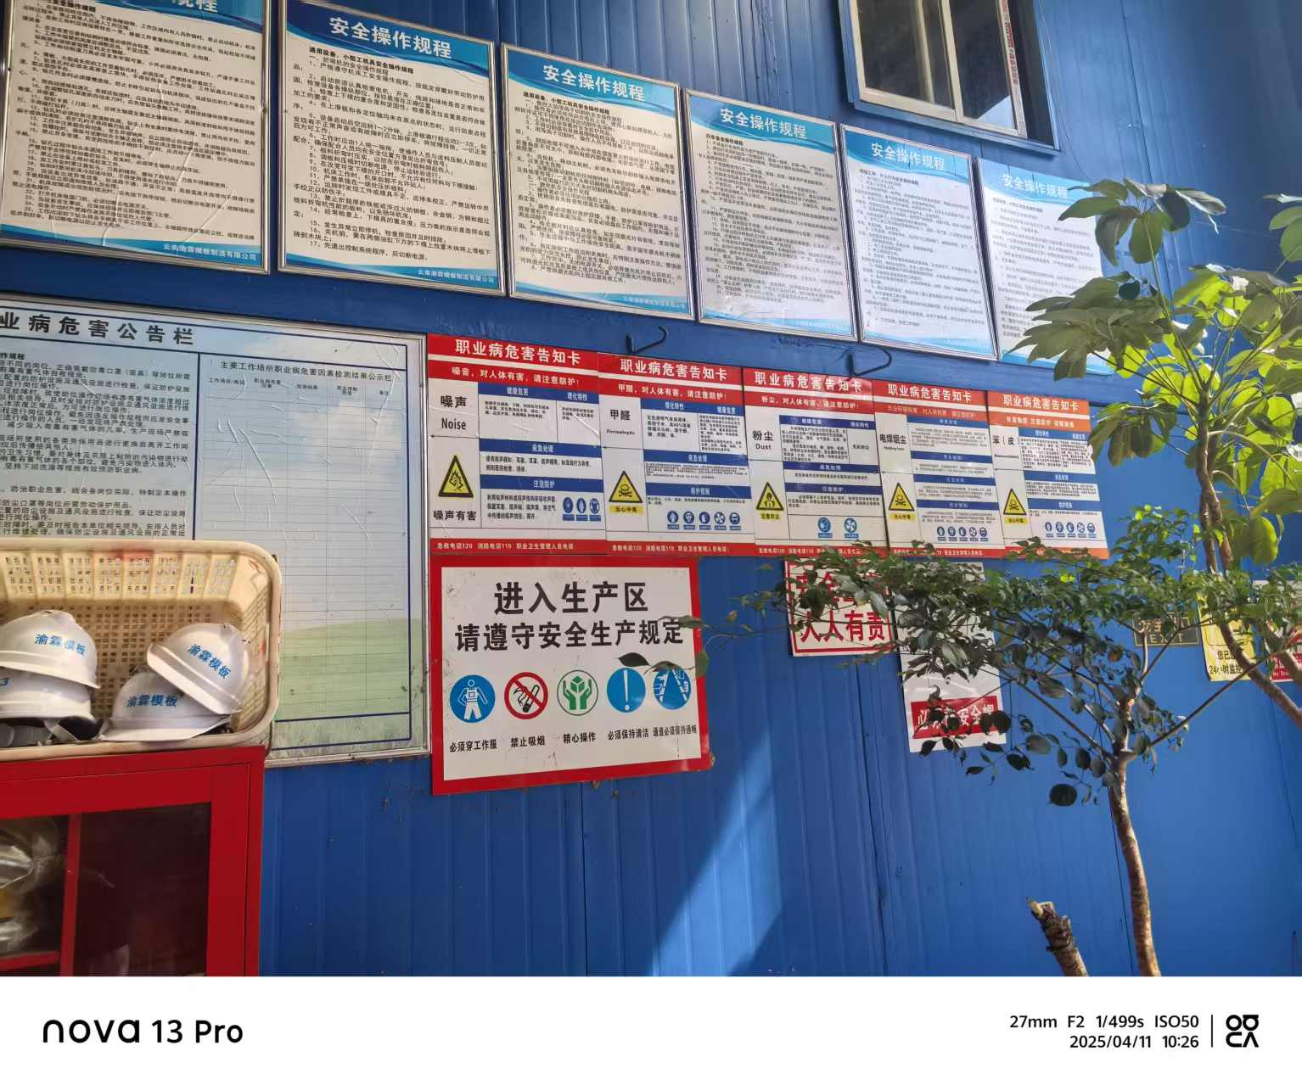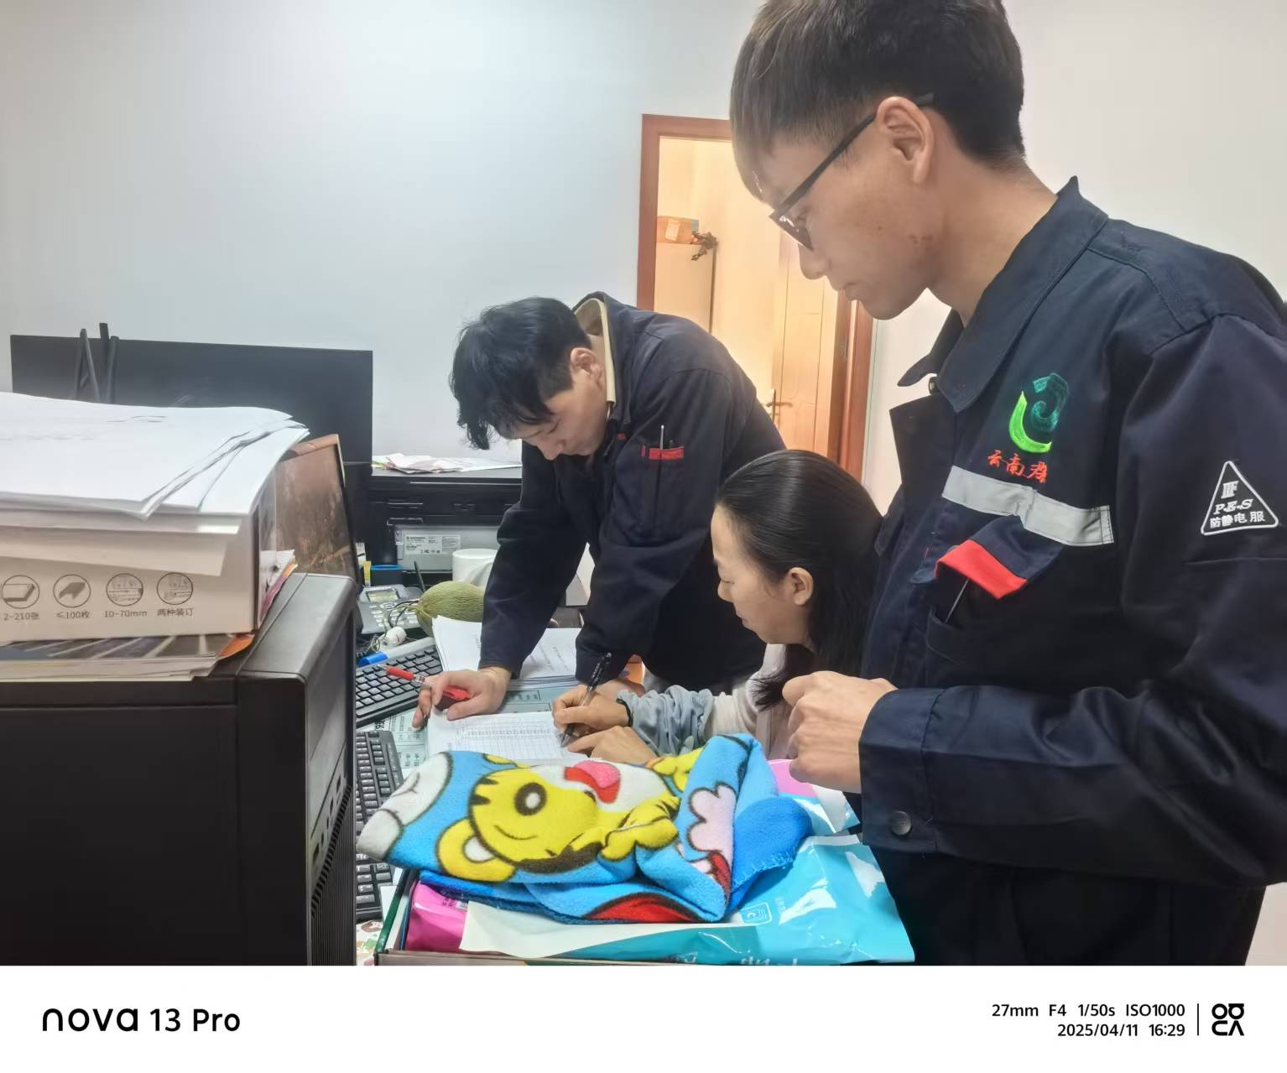  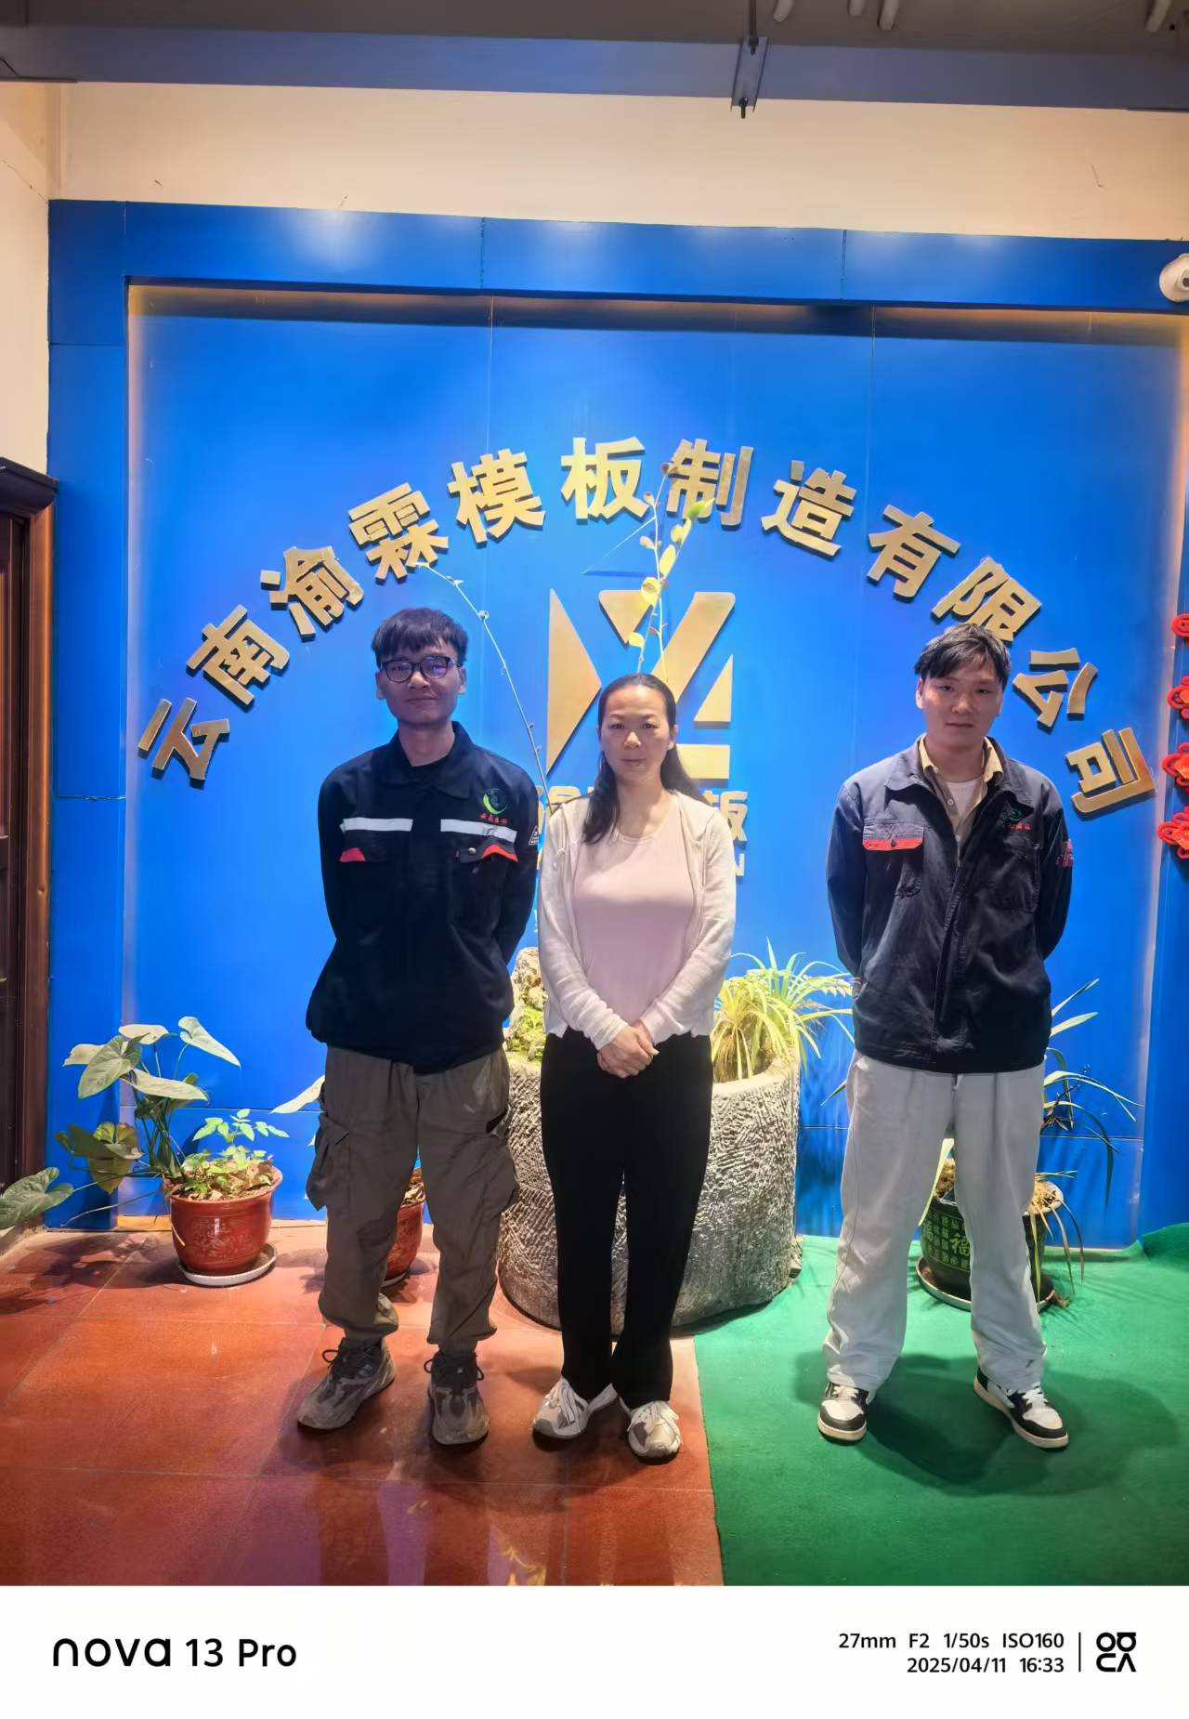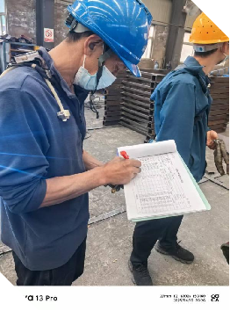  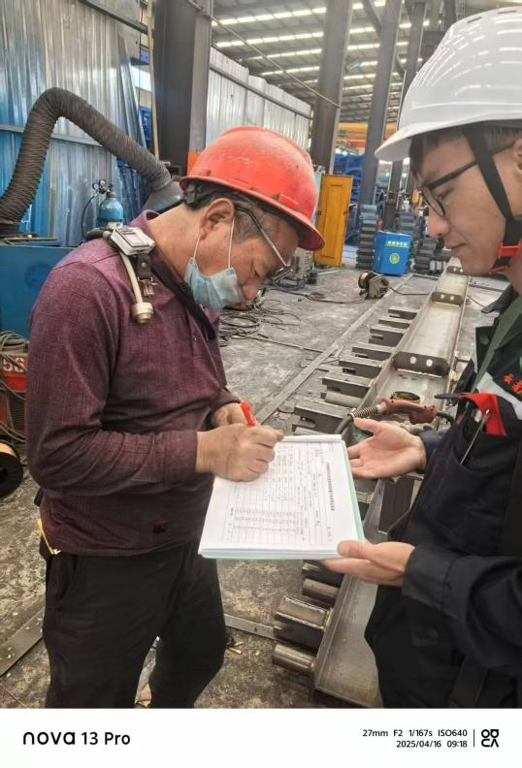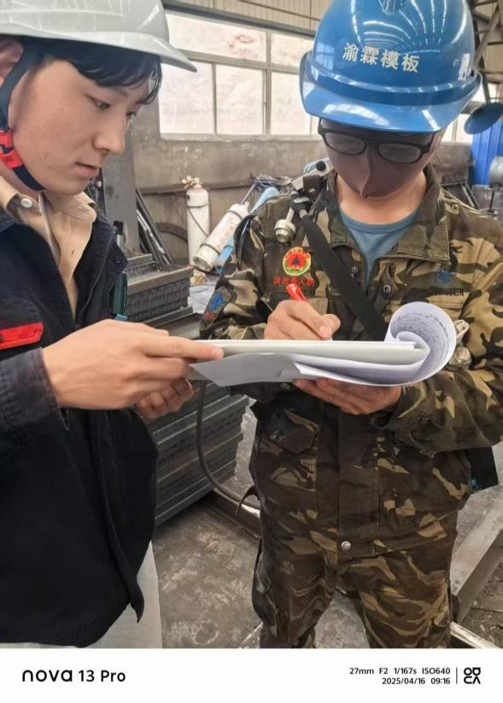  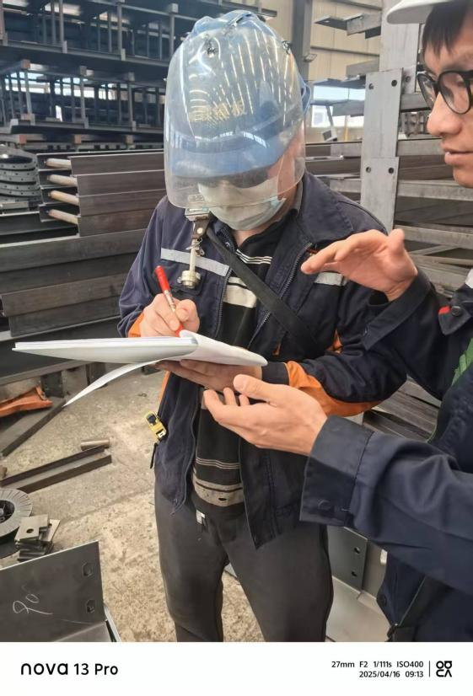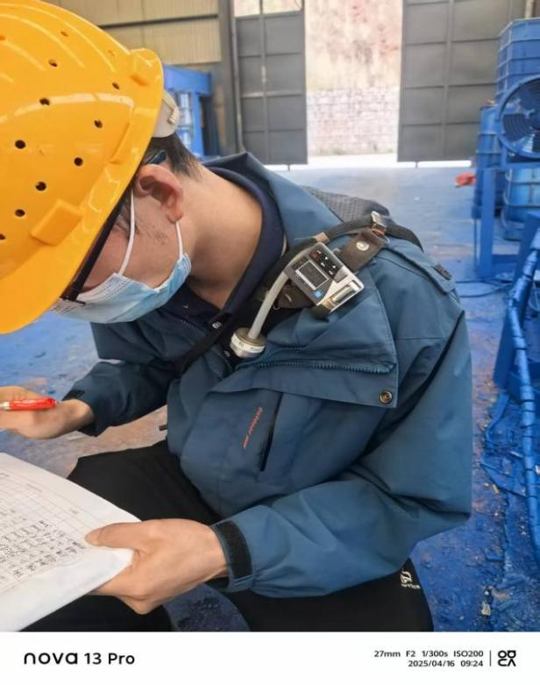  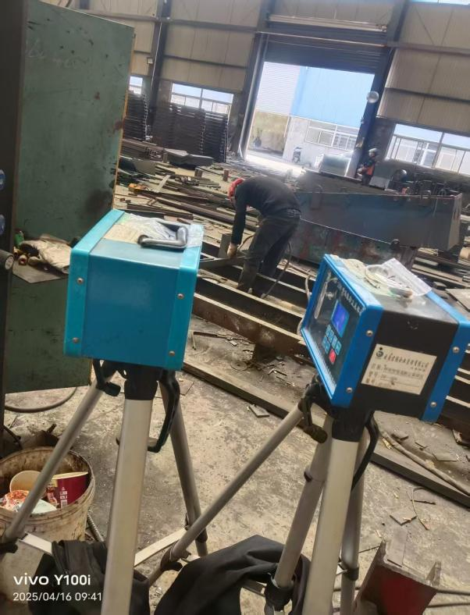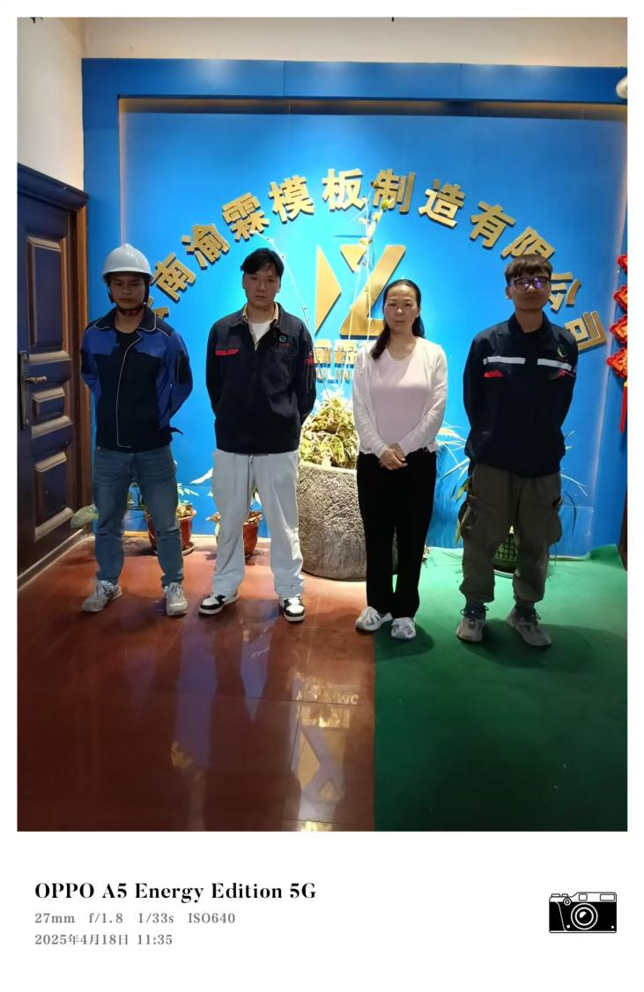
注：出具职业卫生技术服务报告之日起20个工作日内在“http://www.ynzyjk.com/”完成公示。

